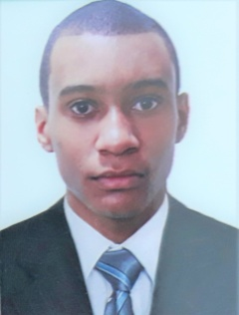 | matheus santos silva  Idade: 22 anos.  Celular: (28)99942-7717  Endereço: Rua Pedro Gardioli, nº30. Alto Novo Parque Cachoeiro De Itapemirim-ES  matheussant996@gmail.com

OBJETIVO
Desejo fazer parte desta empresa oferecendo o meu melhor. Sou uma pessoa muito dedicada e comprometida com as atribuições que são dadas a mim.

ExperiÊncIA

DE 02/01/2014 ATÉ 23/04/2018

tecnico de celular, livecel celulares.

FORMAÇÃO

dezembro/2013

ensino médio COMPLETO, E.E.E.F.M. “PRESIDENTE GETÚLIO VARGAS”

cursando direito, centro universitário são camilo

HABILIDADE
- Boa dicção
- Empenhado
- Pontual

